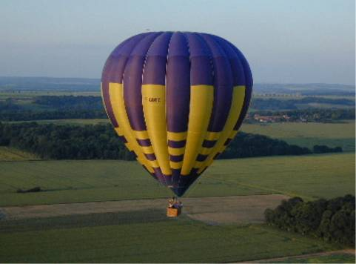

Plan :
I -Introduction :
II -Les différentes caractéristiques de l’enveloppe
III -Les étapes de la fabrication de l’enveloppe

INTRODUCTION

L’enveloppe est un des différents éléments essentielle de la mini montgolfière. Nous allons développer dans ce dossier les différentes caractéristiques, les différent modes d’utilisions ainsi que les différentes étapes de ça fabrication.

LES DIFFERENTES CARACTERISTIQUE DE L’ENVELOPPE
L’enveloppe de la mini montgolfière possède différente dimension selon les modèles de 2 à 10 mètres de haut, pour un diamètre au plus fort allant de 1.75 mètre a plus de 6 mètres .L’enveloppe est diviser en fuseaux (le nombres de fuseaux est toujours un multiple de 4).les fuseaux sont eux-mêmes diviser en panneau (le nombres de panneaux varies lui aussi)
L’enveloppe de la mini montgolfière est découpée a partir de bout de tissu identique a ce des montgolfières de taille réelle. Le matériau utilisé est du Nylon d’un poids de environ 60 grammes le m² ; ce tissu est très résistant aux déchirures ainsi qu’à la chaleur.
Le tissu est recouvert de polyuréthanne permettant de chauffer en air chaud le ballon, jusqu'à plus de 120°C. Au-delà de 130°C, la toile se durcit et devient cassante mais elle ne pourra en aucun cas s’enflammer car elle est étudiée pour ne pas qu’il y est de contact malencontreux avec la flamme du brûleur.
Mais de nouveaux tissu révolutionnaires son apparue
- Le Nomex, ce tissu est anti-feu, il résiste donc aux fortes températures. Ces cette propriété qui fait qu’il est préférer au Nylon traditionnel pour le bas de l’enveloppe, proche de la flamme.
-L’Hyperlast, qu’il permet de multiplier par deux la durée de vie de l’enveloppe, mais il coûte très cher. Les principales spécialité car :
- Premièrement, parce que le tissage du nylon est plus dense donc plus robuste
- Deuxièmement, il est enduit de silicone appliquée sur les deux faces. L'enduit aide à éliminer la croissance des moisissures.
Pour se procurer ces tissus, il faut faire appel aux constructeurs de vrais ballons.
La toile du ballon a une durée de vie limitée en fonction de sa porosité (capacité à retenir l’air chaud). Pour les vraies montgolfières, au bout de 500 heures de vol, la " peau " doit être changée.

LES ETAPES DE LA FABRICATION DE L’ENVELOPPE

Les différentes étapes de fabrication de l’enveloppe de la mini montgolfière sont les suivantes :
-Il faut tout d’abord crée un patron des différentes parties de la mini montgolfière avec l’aide du logiciel « PANEL »de Arnaud DERAMECOURT.
Ce logiciel permet de calculer différentes données tels que la hauteur des différents fuseaux ou leurs longueurs.

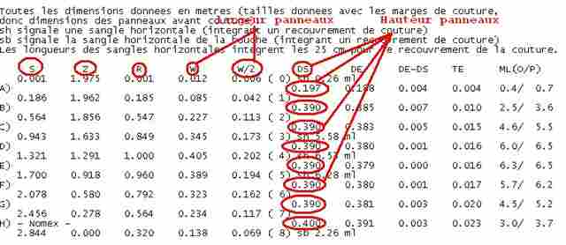

-Ensuite on découpe dans de l’aluminium des gabarits de taille réelles des différentes parties de l’enveloppe de la mini montgolfière

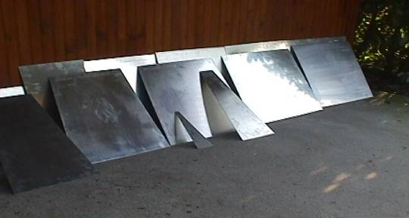

-Découpe des différents panneaux de tissue à l’aide des gabaries d’aluminium découper dans l’étape précédentes

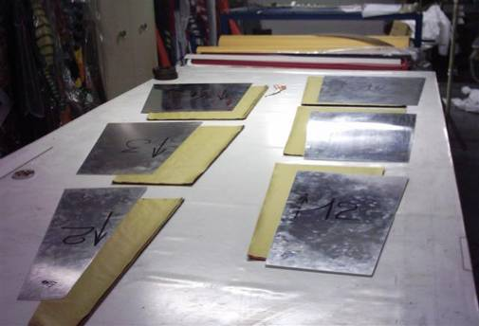

-Assemblage des différents panneaux de tissues les uns aux autres à l’aide d’une machine à coudre.

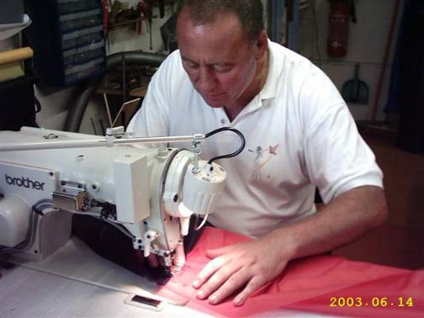

-Après que toutes les coutures soient terminées, l’enveloppe de la mini montgolfière est assemblée.

